STICHTING VRIENDEN VAN HET CDA BARNEVELD
Het werk van de stichting kan niet worden verricht zonder de steun van personen, instanties en bedrijven. Met een donatie draagt u bij aan de opbouw, de onderhouding van bevordering van het christen democratisch gedachtengoed in de gemeente Barneveld.
In 2002 is daartoe de Stichting vrienden van het CDA Barneveld opgericht met als doestelling: De opbouw, onderhouding en bevordering van het christendemocratisch gedachtengoed in Barneveld. Eén en ander zoals omschreven staat in artikel 1 van het programma van uitgangspunten van het Christen Democratisch Appél.
Uit de donaties en bijdragen die de Stichting ontvangt worden activiteiten en bijeenkomsten gefinancierd dien niet uit het gewone budget kunnen worden bekostigd.
De donateurs worden op de hoogte gehouden van en betrokken bij activiteiten van het CDA Barneveld.
Het bankrekeningnummer is: NL13RABO0367900645
Algemeen Nut Beogende Instellingen (ANBI)
De Belastingdienst heeft de Stichting Vrienden van het CDA Barneveld aangemerkt als Algemeen Nut Beogende Instelling (ANBI). Dat betekend dat giften aan de stichting kunnen worden afgetrokken van de inkomsten – of vennootschapsbelasting (uiteraard binnen de daarvoor geldende regels). Kijk voor meer informatie op www.belastingdienst.nl.
Hieronder vind u alle gegevens betreffende de Stichting en de ANBI.
Naam : Stichting Vrienden van het CDA Barneveld
RSIN/fiscaal nummer : 811911524
Contact gegevens : Stichting Vrienden van het CDA Barneveld
p/a Uilebaardlaan 32, 3772PN Barneveld

Bestuurssamenstelling : - Maarten Schipper voorzitter
- Henk Smit secretaris
- Roel van den Broek, penningmeester

BELEIDSPLAN:
Het beleidsplan wijkt niet af van de doelstelling, zie hieronder. Meer specifiek financiert de stichting ledenkontakten en bijeenkomsten, alsmede het drukken en/of uitgeven van publicaties.
BELONINGSBELEID:
De bestuursleden genieten voor hun bestuurswerkzaamheden geen beloning. Aan de bestuursleden kan geen vacatie- of presentiegeld worden toegekend. De door bestuursleden gemaakte onkosten worden vergoed. Bedrijfsmatige of beroepsmatige leveranties, werkzaamheden of dienstverlening door een bestuurslid aan of ten behoeve van de stichting, behoeven vooraf schriftelijk vastgelegde eenstemmige toestemming van alle overige bestuursleden. Hetzelfde geld als het bestuurslid bij deze leveranties, werkzaamheden of dienstverlening een indirect belang heeft.
DOELSTELLING:
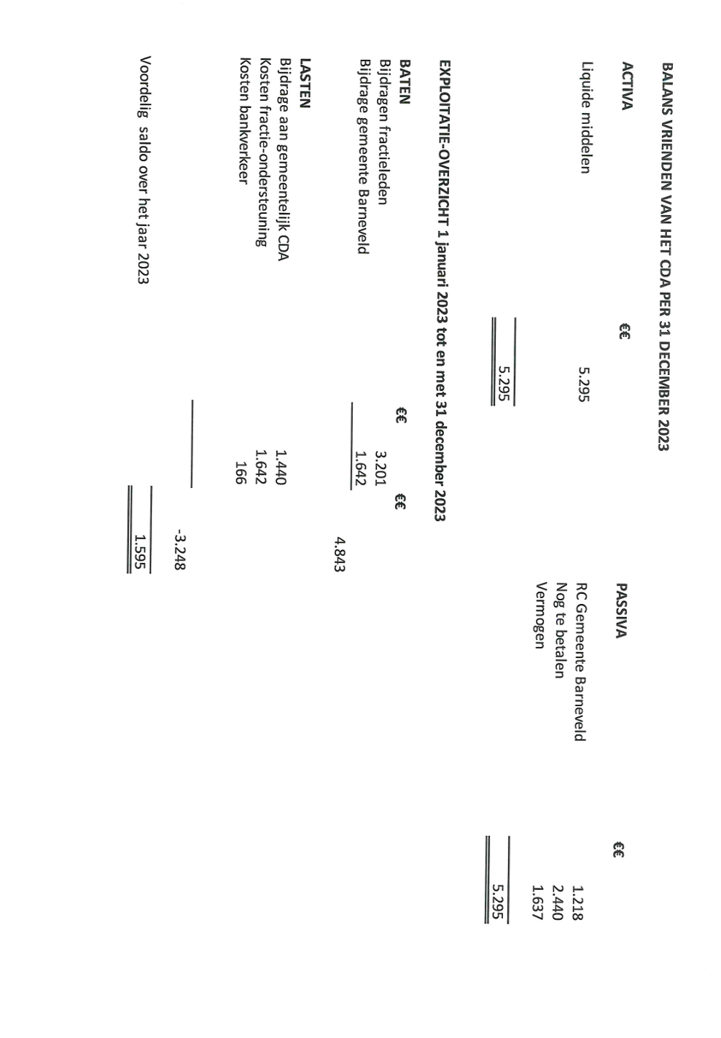
De opbouw, onderhouding en bevordering van het christen democratisch gedachtengoed in Barneveld zoals omschreven in artikel 1 van het programma van uitgangspunten van het Christen Democratisch Appél.
FINANCIËLE VERANTWOORDING:
Bekijk hieronder het beknopte financiële overzicht.

